**Spring音乐网站制作学习记录**

组长：张金聪

组员：李光华 耿晓雪 刘光蕊 徐艳华 毛欣竹 郭彦泽

组织员：张金聪 记录员：耿晓雪

**第一次学习记录**

一．时间：2023年6月12日

二．地点：笃学楼217

三．学习内容：

（1）注册自己的github账号，能克隆我的仓库到自己本地

（2）会将自己的文件上传到远程仓库中

四．学习后自主完成内容

（1）.把知识技能考核内容中的知识，使用chatgpt或者其他，详细的搜出来整理成点。如在chatgpt中搜索： spring 框架的控制反转是什么给出详细解释，并用条理分明的罗列出来，写成一个word，后期教大家怎么把这个整理过的文件上传到github上。

（2）.将后端的代码全部注释一遍，理解代码。

**第二次学习记录**

一．时间：2023年6月14日

二．地点：笃学楼217

三．学习内容：

（1）把知识技能考核内容中的知识，使用chatgpt或者其他，详细的搜出来整理成点。教学如何让上传整理过的文件到github上。

方法1：

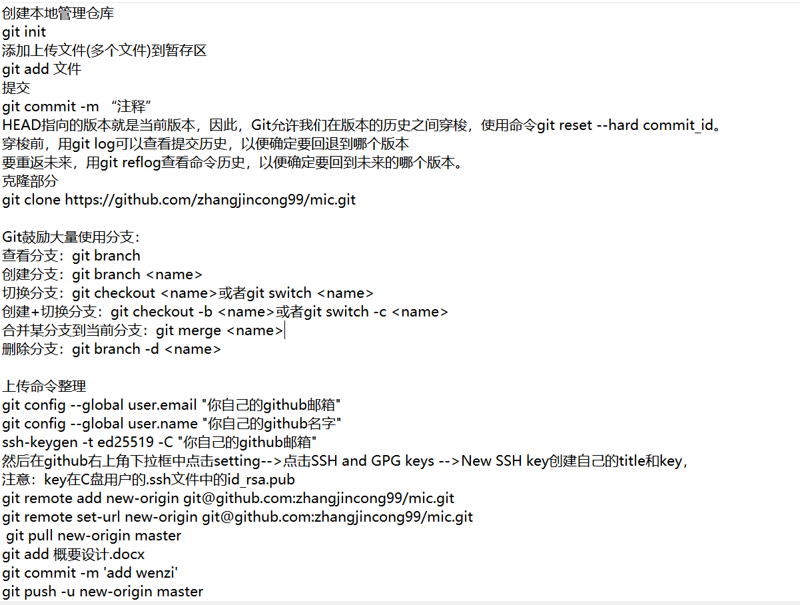

方法2：

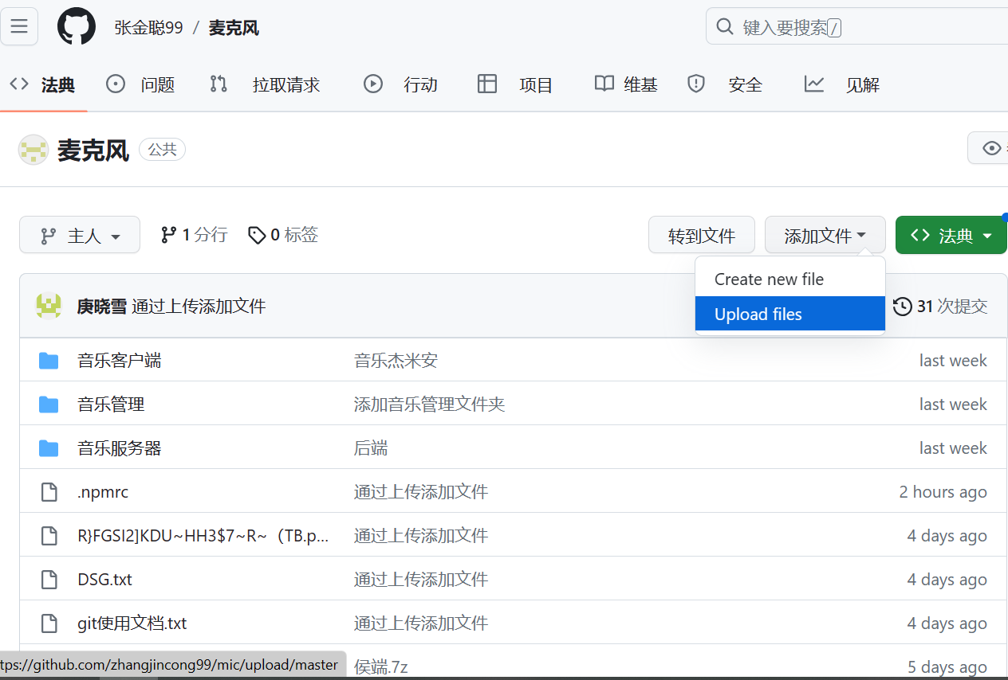

（2）理解后端板块代码

例如：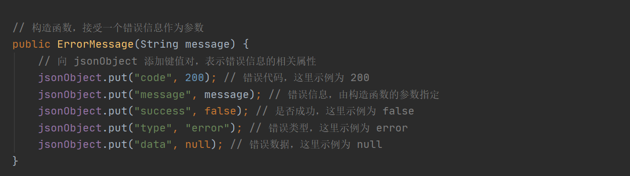

**第三次学习记录**

一．时间：2023年6月17日

二．地点：笃学楼216

三．学习内容

 各位同学自行理解完后端，在学习过程中带领大家进行对后端的讨论理解。

在小组学习时，对相关代码进行一定的解释，说明其作用，并对每个板块之间的联系进行一定的研究学习。

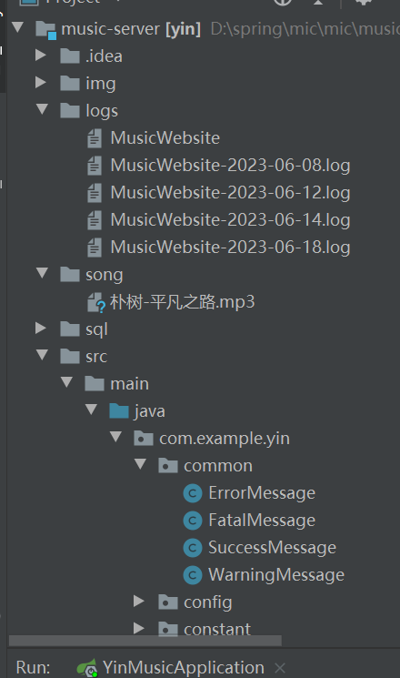

四．学习后自主完成内容

（1）理解上课时的PPT和excel文件中的内容；

（2）修改前端的内容，找到相应位置修改。如将图片/文字换一换。

**第四次学习记录**

一．时间：2023年6月19日

二．地点：明德楼203

三．学习内容

（1）整理并理解PPT和excel文件中的内容

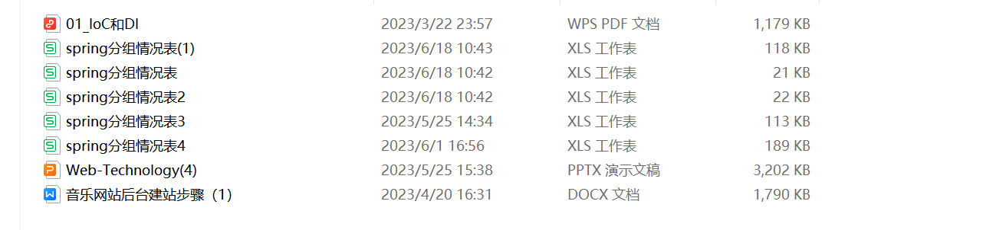

（2）修改前端的内容

例如：

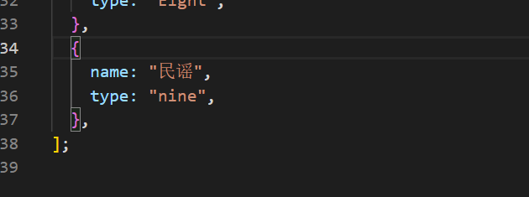

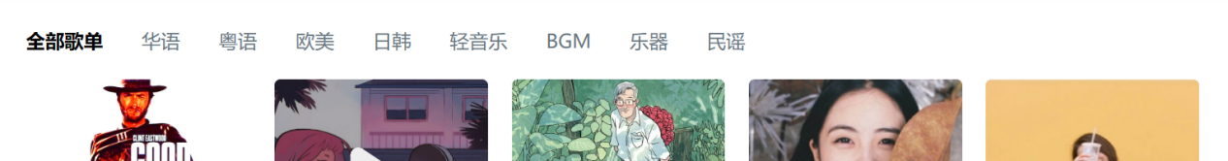

四．学习后自主完成内容

（1）对音乐网站板块进行处理，带领组员进行尝试修改，制作自己的音乐网站。

**第五次学习记录**

一．时间：2023年6月23日

二．地点：腾讯会议

三．学习内容：

（1）视频内容学习

（2）个人每天学习>=15个视频

（3）学习成果汇报

耿晓雪：[[金山文档] 耿晓雪sping课程自主学习笔记1-15课.docx](https://kdocs.cn/l/ciNQfmqLCZHY)

李光华：[[金山文档] 李光华第一课](https://kdocs.cn/l/cukeNMf5GOto)

刘光蕊：[[金山文档] 刘光蕊spring第一课内容.docx](https://kdocs.cn/l/cnn3KPWDR4eJ)

徐艳华：[[金山文档] 徐艳华第一次会议记录.docx](https://kdocs.cn/l/cv6jVNAzx2iE)

郭彦泽：[[金山文档] 郭彦泽第一次会议内容.docx](https://kdocs.cn/l/cfNUeoEddzEe)

毛欣竹：[[金山文档] 毛欣竹第二次 会议记录.docx](https://kdocs.cn/l/cvky2DtNI45n)

张金聪汇总：[[金山文档] 张金聪music(1).docx](https://kdocs.cn/l/ccMBMymLAHtT)

1. 学习后自主完成内容
2. 将前后端跑起来对应着代码进行学习，不同的地方以及在学习过程中有疑问的记录下来。
3. 学习后15—20个视频的内容

**第六次学习记录**

一．时间：2023年6月24日

二．地点：腾讯会议

三．学习内容：

（1）视频内容学习

（2）个人每天学习>=15个视频

（3）学习成果汇报

耿晓雪：[[金山文档] 耿晓雪sping课程自主学习笔记16—30课.docx](https://kdocs.cn/l/csIdezcBQN8w)

李光华：[[金山文档] 李光华第二课](https://kdocs.cn/l/ccmR3DfFYBZa)

刘光蕊：[[金山文档] 刘光蕊spring第二课内容.docx](https://kdocs.cn/l/chfdmK4OHrDl)

徐艳华：[[金山文档] 徐艳华15-30视频第二次会议.docx](https://kdocs.cn/l/cmsXeVj2nVC3)

郭彦泽：[[金山文档] 郭彦泽第二次会议内容.docx](https://kdocs.cn/l/ch4gIheb36tx)

毛欣竹：[[金山文档] 毛欣竹第二次 会议记录(1).docx](https://kdocs.cn/l/cvBH9X4naAoh)

张金聪汇总：[[金山文档] 张金聪music(2).docx](https://kdocs.cn/l/ctD6Lv4NFm8H)

四．学习后自主完成内容

1. 任务安排:

李光华和刘光蕊：歌曲管理

毛欣竹和郭彦泽：用户管理

耿晓雪和徐艳华：系统首页

**第七次学习记录**

一．时间：2023年6月25日

二．地点：腾讯会议

三．学习内容

（1）李光华和刘光蕊：歌曲管理

毛欣竹和郭彦泽：用户管理

耿晓雪和徐艳华：系统首页

结果展示：

耿晓雪：[[金山文档] 耿晓雪spring登录首页和系统首页.docx](https://kdocs.cn/l/cemkDhftybYE)

李光华：[[金山文档] 李光华第三课](https://kdocs.cn/l/csMwW4YKblGA)

刘光蕊：[[金山文档] 刘光蕊spring第三课内容.docx](https://kdocs.cn/l/cjGKxR8VmT2v)

徐艳华：[[金山文档] 徐艳华69-77视频讲解（第三次）.docx](https://kdocs.cn/l/cdwEziHIauCd)

郭彦泽+毛欣竹：[[金山文档] 郭彦泽和毛欣竹第三次.docx](https://kdocs.cn/l/cky6tD4LFnPs)

张金聪汇总：[[金山文档] 张金聪music（3）.docx](https://kdocs.cn/l/ckteGzIdTwG0)

1. 学习后自主完成内容

（1）学习有关于UML的相关知识，掌握图形的画法。

**第八次学习记录**

一．时间：2023年6月26日

二．地点：腾讯会议

三．学习内容

（1）学习有关于UML的相关知识，掌握图形的画法。

结果展示：

耿晓雪：[[金山文档] 耿晓雪spring中UML图的学习.docx](https://kdocs.cn/l/ccaZCSZDci5c)

李光华：[[金山文档] 李光华第四课](https://kdocs.cn/l/cpNqRMolFnB1)

刘光蕊：[[金山文档] 刘光蕊spring第四课内容.docx](https://kdocs.cn/l/cnafhdYXKeWz)

徐艳华：[[金山文档] 徐艳华Uml(第四次).docx](https://kdocs.cn/l/cuLFbJHoKvHr)

郭彦泽：[[金山文档] 郭彦泽第四次会议内容.docx](https://kdocs.cn/l/cvAlLmg4ITXo)

毛欣竹：[[金山文档] 毛欣竹第四次 会议记录.docx](https://kdocs.cn/l/cvO0LeWqSSjm)

张金聪汇总：[[金山文档] 张金聪music(4).docx](https://kdocs.cn/l/chVG9P5ojYLM)

1. 学习后自主完成内容
2. 继续学习UML的相关内容。

**第九次学习记录**

一．时间：2023年6月26日

二．地点：腾讯会议

三．学习内容：

（1）UML学习

耿晓雪：状态图[[金山文档] 耿晓雪第五次会议内容整理.docx](https://kdocs.cn/l/cdQJyqQE6yLV)

李光华：管理者登录界面的流程图，各类图的解释

[[金山文档] 李光华第五课学习记录.docx](https://kdocs.cn/l/caI2qFOIc5YZ)

刘光蕊：类图的学习+ER图[[金山文档] 刘光蕊第五课类图.docx](https://kdocs.cn/l/cuyeHIWLU6RJ)

徐艳华：顺序图[[金山文档] 徐艳华第五次会议内容.docx](https://kdocs.cn/l/cdV20lqF3elS)

郭彦泽：交互图（plantUML插件画图），在画总体图时遇到困难。[[金山文档] 郭彦泽第五次会议内容.docx](https://kdocs.cn/l/cmBTBi3b8iZ6)

毛欣竹：部署图[[金山文档] 毛欣竹第五次.docx](https://kdocs.cn/l/cuqcS7AhLN6D)

张金聪汇总：

1. 学习后自主完成内容

（1）协作图+类图